Инструкция по подготовке договора лизинга в Конструкторе договоров и бланков
Настоящий договор лизинга разработан в Конструкторе договоров и бланков, к которому вы можете получить доступ в своем личном кабинете.
Общая инструкция по работе с Конструктором договоров и бланков
1.Договор лизинга - это разновидность договора аренды, заключается он для передачи лизингополучателю во временное пользование дорогостоящего оборудования, транспорта, сооружений. 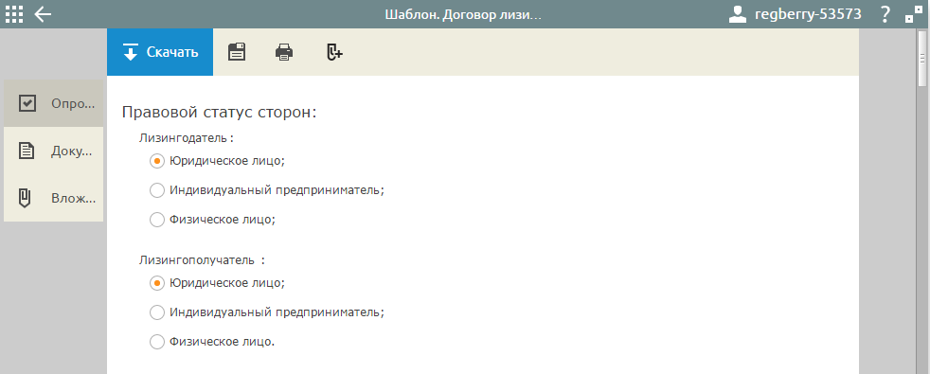
Как правило, имущество для лизинга выбирает лизингополучатель, определяя конкретную модель и производителя нужного оборудования или транспорта, но право выбора имущества может быть передано и лизингодателю.
Вместе с лизинговым имуществом передаются принадлежности и документация к нему. Удобнее дать такое описание в приложении к договору лизинга – спецификации. 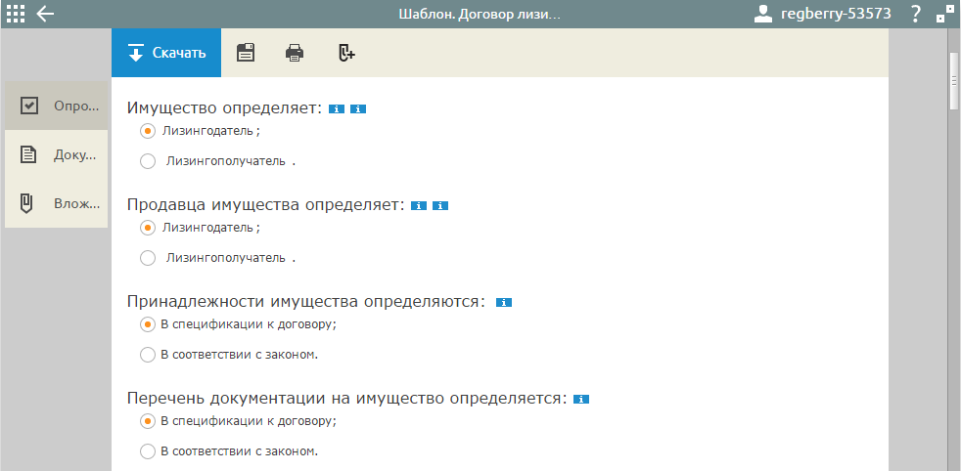
Согласно статье 17 закона «О лизинге» от 29 октября 1998 года N 164-ФЗ, капитальный и текущий ремонт, а также техническое обслуживание лизингового имущества осуществляется лизингополучателем. Однако эта норма закона не является императивной (неизменной), поэтому стороны могут договориться по-другому.
Например, если предмет лизинга не будет выкупаться лизингополучателем, то можно указать условия, обычные для всех договоров аренды: капитальный ремонт производит лизингодатель, а текущий и техобслуживание – лизингополучатель. Обязанность по ремонту и обслуживанию лизингового имущества может быть, по согласию сторон, полностью переложена на лизингодателя. 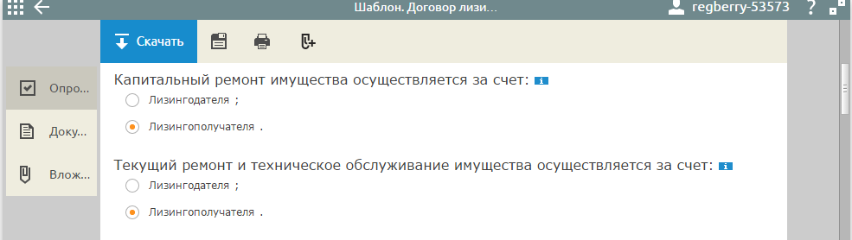
Договор лизинга предусматривает возможность выкупа полученного лизингового имущества, как во время срока его действия, так и после окончания. Если вы планируете выкуп предмета лизинга, то можете сразу выбрать, какими документами он будет оформляться. 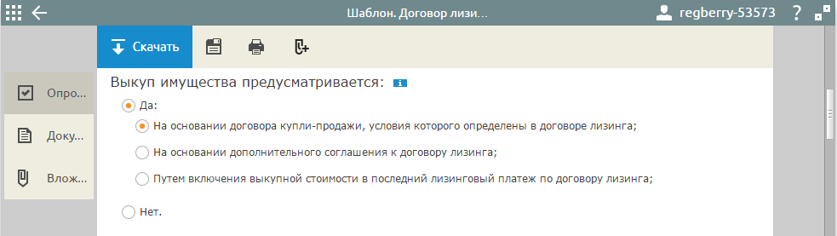
Следующее типичное условие, которое нужно согласовывать во всех договорах, связанных с получением имущества в пользование – это условие об улучшениях этого имущества. Такие улучшения могут быть отделимыми и неотделимыми без вреда от предмета лизинга.
По правилу статьи 17 закона «О лизинге» от 29 октября 1998 года N 164-ФЗ отделимые улучшения, произведенные лизингополучателем, являются его собственностью, но договор может предусматривать иное.
Что касается неотделимых улучшений, то тут нужно учитывать наличие согласия лизингодателя на их проведение. Если письменное согласие лизингодателя было получено, то договором может быть предусмотрено возмещение стоимости таких улучшений. Если же согласия не было, то претендовать за возмещение лизингополучатель может только в случае, когда такая возможность установлена каким-либо федеральным законом. Самостоятельно изменить такое условие стороны договора не могут.
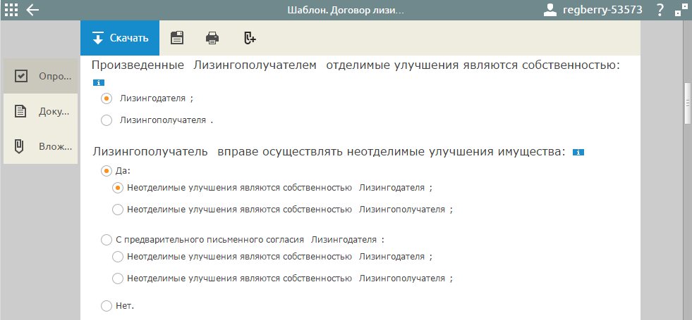
Лизинговые платежи включают в себя возмещение затрат лизингодателя, связанных с приобретением и передачей предмета лизинга лизингополучателю, возмещение связанных с этим затрат, а также доход лизингодателя. Если предмет лизинга будет выкупаться, то в лизинговые платежи может включаться и его выкупная цена.
Возможно предусмотреть условие о том, что расчеты по лизинговым платежам будут производиться продукцией в натуральной форме, производимой с помощью предмета лизинга. Цена на такую продукцию определяется по соглашению сторон. Размер лизинговых платежей может изменяться по соглашению сторон в сроки, предусмотренные договором, но не чаще чем один раз в три месяца.
При указании способа расчетов обратите внимание на то, что между субъектами предпринимательской деятельности существует лимит расчетов наличными – не более 100 тысяч рублей в рамках одного договора. Последнее, на что надо обратить внимание при согласовании цены договора – это выделение НДС в лизинговых платежах отдельной суммой, если сторонам потребуется получение налогового вычета по НДС. 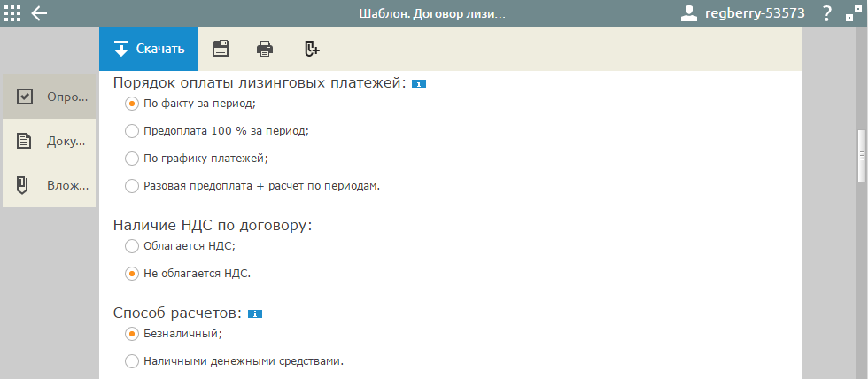
Страхование предмета лизинга не является обязательным, то учитывая его немалую стоимость, а также то, что он будет использоваться в предпринимательской деятельсноти, т.е. активно эксплуатироваться, его будет разумным застраховать. Обязанность эту можно возложить как на лизингодателя, так и на лизингополучателя.
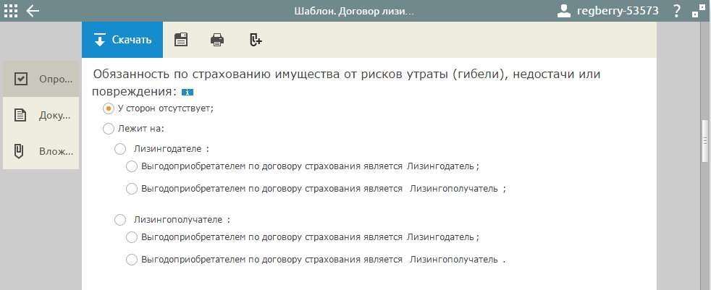
Необходимо указать, находится ли лизинговое имущество под обремением. Достаточно часто лизинговые компании приобретают имущество не на свои средства, а на заемные. В этом случае предмет лизинга находится в залоге у банка, и лизингодатель не может им распоряжаться самостоятельно.
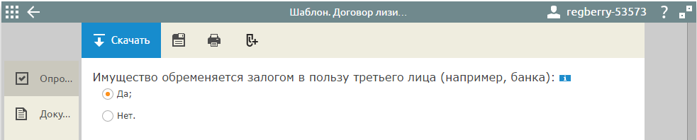
Если сделка с лизинговым имуществом по закону подлежит государственной регистрации (например, объект недвижимости или транспорт), то выберите соответствующий пункт.
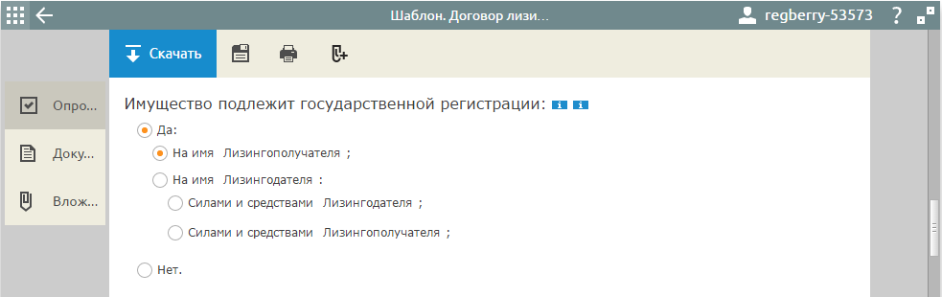
Статья 22 закона «О лизинге» от 29 октября 1998 года N 164-ФЗ возлагает ответственность за сохранность предмета лизинга от всех видов имущественного ущерба, риски, связанные с его гибелью, порчей, поломкой, на лизингополучателя. В то же время закон дает сторонам договора лизинга распределить риски иначе. Также, по выбору сторон, можно распределить риски несоответствия предмета лизинга целям его использования.
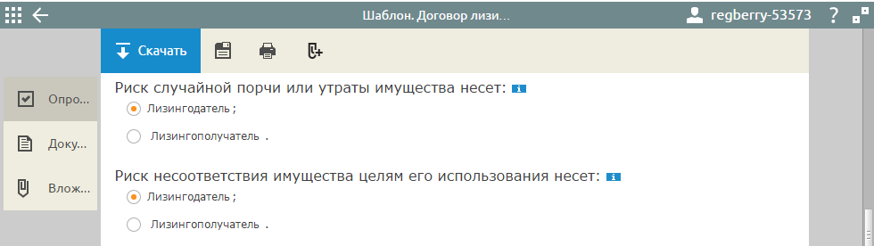
Согласуйте обычные условия для договоров: ответственность сторон, основания расторжения, порядок споров.
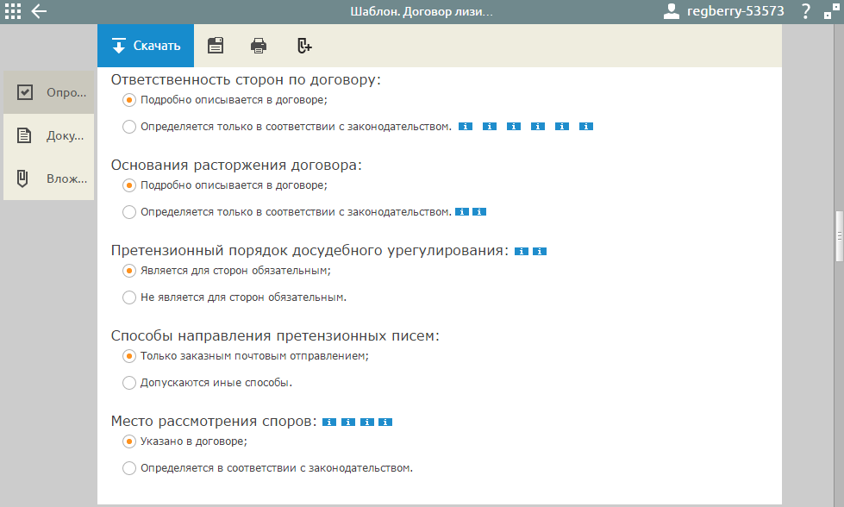
2. Далее по тексту договора лизинга внесите данные свои и контрагента, поля с шрифтом синего цвета кликабельны и доступны для редактирования. Хотя продавец лизингового имущества не является стороной договора лизинга, его тоже указывают в предмете договора.

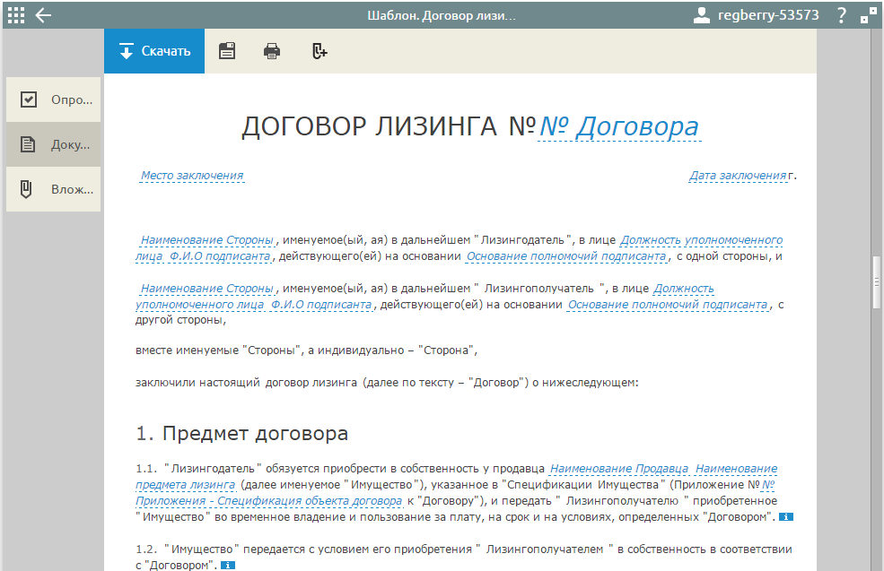
Кроме текста самого договора лизинга вам доступны другие документы: дополнительные соглашения, протоколы разногласий и их согласования, спецификация (содержащая подробное описание имущества).